
प्रेस विज्ञप्ति

आईआईएम अहमदाबाद ने बंदोबस्ती निधि का प्रारंभ किया

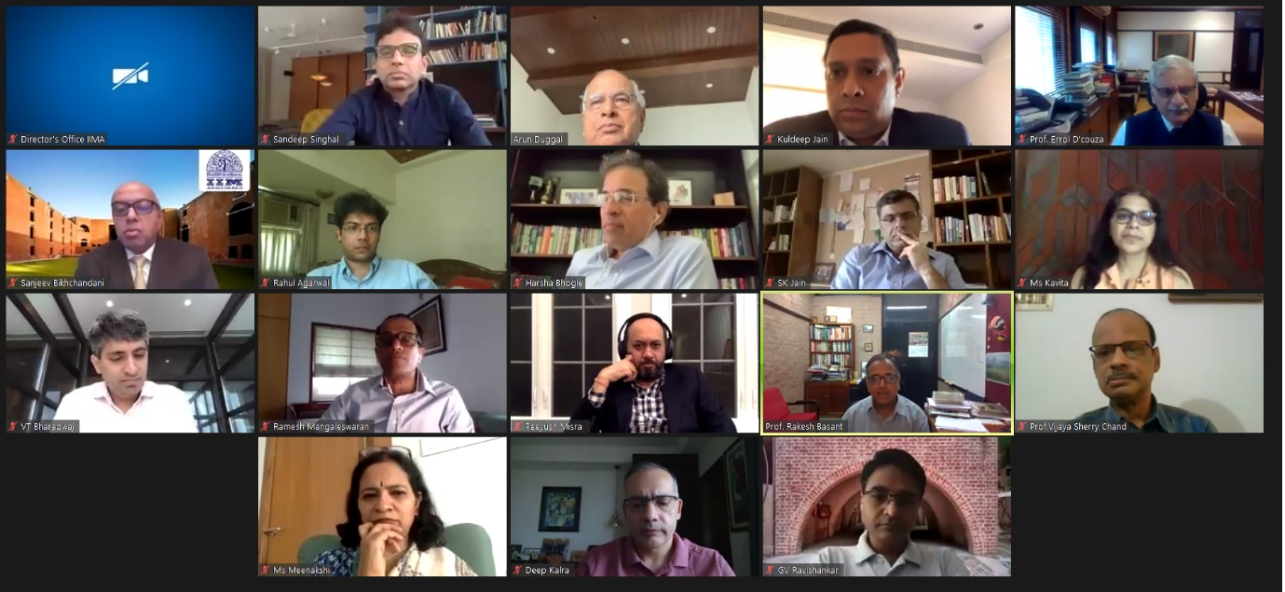

- उद्घाटन में संस्थापक पूर्वछात्रों द्वारा 100 करोड़ रुपये की प्रतिबद्धता; पाँच वर्ष की अवधि में 1000 करोड़ रुपये उगाहना।
- शिक्षा, उद्यमशीलता नेतृत्व, प्रबंधन अभ्यास और सार्वजनिक नीति के क्षेत्र में आईआईएमए को बड़ा प्रभाव डालने में सक्षम बनाना।

अहमदाबाद | 23 जून 2020: भारतीय प्रबंध संस्थान, अहमदाबाद ने आज 'आईआईएम अहमदाबाद बंदोबस्ती निधि' शुरू करने की घोषणा की। 10 संस्थापक पूर्वछात्रों (नीचे विस्तृत सूची दी गई है) से 100 करोड़ रुपये की प्रारंभिक प्रतिबद्धता के साथ, इस निधि का प्रारंभ किया गया। इस बंदोबस्ती का लक्ष्य पाँच वर्ष की अवधि में 1000 करोड़ रुपये तक करना है। आईआईएमए भारत का पहला प्रबंधन स्कूल है जिसने इस तरह के पहली बंदोबस्ती निधि के साथ बेंचमार्क स्थापित किया और अन्य संस्थानों को प्रेरित किया।

इस अवसर पर बोलते हुए, श्री कुमार मंगलम बिड़ला, अध्यक्ष, आईआईएमए शासक मंडल ने कहा, “बंदोबस्ती निधि किसी भी संस्थान के वित्तीय स्वास्थ्य को सुनिश्चित करने में मदद करती है, जिससे विकास और आत्मनिर्भरता को बढ़ावा मिलता है। आईआईएम अहमदाबाद बंदोबस्ती निधि को किक-स्टार्ट करने के लिए अपने उदार योगदान के लिए हम संस्थापक पूर्वछात्रों की वास्तव में सराहना करते हैं। ये निधि संस्थान के दीर्घकालिक लक्ष्यों को पूरा करने और अपनी स्वायत्तता को बनाए रखने में महत्वपूर्ण भूमिका निभाएंगी।”

1961 में अपनी स्थापना के बाद से, आईआईएमए से 33,000 से अधिक पूर्वछात्र निकले हैं जो भारतीय निगमनों में कॉर्पोरेट्स, उद्यमिता, शिक्षा, सार्वजनिक नीति और सेवा के क्षेत्रों में महत्वपूर्ण योगदान देते आए हैं। आईआईएमए से प्रबंधन की डिग्री के साथ सात में से एक सीईओ के साथ, भारत की शीर्ष 500 कंपनियों में सीईओ/सीएक्सओ स्तर की भूमिकाओं में संस्थान से पूर्वछात्रों की संख्या सबसे अधिक है। आईआईएम अहमदाबाद के पूर्वछात्रों ने देश के कुछ बेहतरीन व्यावसायिक उद्यमों की भी स्थापना की है।

आईआईएमए के निदेशक, प्रोफेसर एर्रोल डिसूज़ा ने कहा, "पूर्वछात्र संस्थान के लिए गर्व और शक्ति का स्रोत हैं। जबकि उन्होंने संस्थान की प्राथमिकताओं का समर्थन करने के लिए कई तरह से योगदान दिया है; बंदोबस्ती कॉर्पस बहुत प्रभावी होगा क्योंकि हम इसे महत्वपूर्ण रणनीतिक पहल और अभिनव परियोजनाओं का समर्थन करने के लिए एक महत्वपूर्ण स्रोत के रूप में उभरने की उम्मीद करते हैं। अधिकांश भारतीय शिक्षण संस्थानों के लिए इस तरह के एक महत्वपूर्ण वित्त पोषण का समर्थन अब दिखाई नहीं देता है और हम इसे एक बेंचमार्क बनाने के लिए प्रसन्न हैं।"

आईआईएमए शासन मंडल के मार्गदर्शन में, बंदोबस्ती निधि का प्रबंधन एक स्वतंत्र बंदोबस्ती समिति द्वारा किया जाएगा, जो प्रारंभिक योगदानकर्ता पूर्वछात्रों की बनी होगी और आईआईएमए के निदेशक और डीन (पूर्वछात्र और बाहरी संबंध - एईआर), अपने पदेन-सदस्यता की क्षमता से शामिल होंगे।

प्रारंभिक प्रमुख योगदानकर्ता जो इस बंदोबस्ती के संस्थापक हैं और 10 करोड़ रुपये से अधिक का योगदान करने के लिए प्रतिबद्ध हैं, जिनमें से प्रत्येक आईआईएम के बैचों से आए हैं, जो संदीप सिंघल और कविता अय्यर, क्रमशः वेस्टब्रिज कैपिटल के सह-संस्थापक और पूर्व में सेक्विया कैपिटल इंडिया के सह-संस्थापक रह चुके हैं; और एसआईएफएफ (1999) के ट्रस्टी रह चुके हैं; संजीव बिखचंदानी, संस्थापक और कार्यकारी उपाध्यक्ष, इन्फोएज (1989); दीप कालरा, संस्थापक और समूह के सीईओ, मेकमाइट्रिप (1992); रमेश मंगलेश्वरन और मीनाक्षी रमेश, क्रमशः सीनियर पार्टनर, मैकिन्से एंड कंपनी; और नागरिक मामलों के सह-संस्थापक (1993); कुलदीप जैन, संस्थापक, क्लीनमैक्स एनवायरो सोल्यूशंस (1999); वी.टी. भारद्वाज, सह-संस्थापक, ए91 पार्टनर्स (2001); पीयूष मिश्रा, पार्टनर, ग्रोथ सोर्स फाइनेंशियल टेक्नोलॉजीज (1999) और जी.वी. रविशंकर, प्रबंध निदेशक, सिकोइया कैपिटल इंडिया (2004) आदि हैं। अन्य महत्वपूर्ण योगदानकर्ता जिन्होंने 5 करोड़ रुपये से अधिक के लिए प्रतिबद्ध हैं, वे हैं अरुण दुग्गल, अध्यक्ष, आईसीआरए (1974) और एस.के. जैन, वेस्टब्रिज कैपिटल के सह-संस्थापक और पूर्व में सिकोइया कैपिटल इंडिया (2000) के सह-संस्थापक हैं।

प्रोफेसर राकेश बसंत, डीन - पूर्वछात्र और बाहरी संबंध, आईआईएमए ने कहा कि, "निधि की पारदर्शी संरचना आईआईएमए को इसके पूर्वछात्रों के साथ अधिक सक्रिय रूप से जुड़ने में मदद करेगी और वे सार्थक रूप से अपनी मातृसंस्था के भविष्य को आकार देने में सक्षम होंगे। इससे समकालीन, उच्च गुणवत्ता वाले शिक्षण और अनुसंधान के माध्यम से संस्थान को अधिक मूल्य देने में मदद मिलेगी।”

“बंदोबस्ती दुनिया भर के सभी महान विश्वविद्यालयों की रीढ़ है। बंदोबस्ती वह गोंद है जो विश्वविद्यालय को उसके पूर्वछात्रों के साथ बांधता है। जितना बड़ा विश्वविद्यालय होता है, उतना बड़ी बंदोबस्ती होती है। इस पहल के साथ, प्रबंधन और पूर्वछात्रों ने इस बात के लिए एक बीज बोया है कि एक दिन आईआईएम अहमदाबाद के कद का बड़ा अनुपात क्या होगा।” ऐसा संदीप सिंघल और संजीव बिकचंदानी ने बताया।

आईआईएमए के बारे में :

भारतीय प्रबंध संस्थान अहमदाबाद (आईआईएमए) की स्थापना 1961 में गुजरात सरकार और भारतीय उद्योग के सहयोग से भारत सरकार द्वारा एक स्वायत्त संस्था के रूप में की गई थी। आईआईएमए पाँच वर्षों के लिए अंतर्राष्ट्रीय मान्यता प्राप्त करने वाला भारत का पहला प्रबंध स्कूल है। जून 2008 में यूरोपीय प्रबंधन विकास प्रतिष्ठान (ईएफ़एमडी) द्वारा इक्विस (यूरोपियन क्वालिटी इम्प्रूवमेंट सिस्टम-यूरोपीय गुणवत्ता सुधार प्रणाली) मान्यता प्राप्त करने वाला यह भारत का पहला बिजनेस स्कूल था और तब से इक्विस मान्यता को बनाए रखा है।

2018 में, आईआईएमए ने सभी भारतीय बी-स्कूलों से आगे फाइनेंशियल टाइम्स (एफ़.टी.) एशिया पैसिफिक शीर्ष 25 बिजनेस स्कूल रैंक में नंबर 4 पर अपनी जगह बनाई। एफ.टी. ने सभी बी-स्कूलों के कार्यक्रमों की गुणवत्ता और नाडी पर विचार करने के बाद रैंकिंग का संचालन किया। इसके अलावा, संस्थान फाइनेंशियल टाइम्स (एफ़.टी.) प्रबंधन मास्टर्स 2018 रैंकिंग में 19वेँ और एफ़.टी. (फाइनेंशियल टाइम्स) ग्लोबल एमबीए रैंकिंग 2018 में 31वें स्थान पर रहा है। इन वर्षों में, खाद्य एवं कृषिव्यवसाय प्रबंधन में स्नातकोत्तर कार्यक्रम (पीजीपी-एफ़एबीएम) के लिए आईआईएमए को लगातार तीन वर्षों तक कृषिव्यवसाय / खाद्य उद्योग प्रबंधन में एडुनिवर्सल बेस्ट मास्टर्स रैंकिंग में अपनी श्रेणी में विश्व स्तर पर नंबर एक का स्थान दिया गया है।

भारत सरकार के मानव संसाधन विकास मंत्रालय (एमएचआरडी) द्वारा जारी रैंकिंग 2019 (राष्ट्रीय संस्थागत रैंकिंग फ्रेमवर्क) में शीर्ष स्थान पर है।

मीडिया प्रश्नों के लिए, कृपया संपर्क करें :

दीपक भट्ट
प्रबंधक, संचार
दूरभाष : सेल) +91-9426229429, (कार्यालय) +91-79-7152 4683,
ईमेल : mngr-comm@iima.ac.in

मिताली नायडू
कार्यकारी, जनसंपर्क
दूरभाष : (सेल) +91-7069074816, (कार्यालय) +91-79-7152 4684,
ईमेल : pr@iima.ac.in

